2014年崇明县高考数学(文科)二模卷
考生注意：
1.每位考生应同时领到试卷与答题纸两份材料，所有解答必须写在答题纸上规定位置，写在试卷上或答题纸上非规定位置一律无效；
2.答卷前，考生务必将姓名、准考证号码等相关信息在答题纸上填写清楚；
3.本试卷共23道试题，满分150分，考试时间120分钟.
一、填空题（本大题共14小题，满分56分）考生应在答题纸相应编号的空格内直接填写结果，每个空格填对得4分，否则一律得零分.
1.经过点且法向量为的直线的方程是 .
2.已知集合，集合是函数的定义域，则 .
3.方程表示焦点在轴上的双曲线，则实数取值范围是 .
4.已知数列是首项为1，公差为2的等差数列，表示数列的前项和，
则 .
5.在的展开式中，含项的系数等于 .(结果用数值作答)
6.方程的解集是 .
7.实系数一元二次方程的一根为(其中为虚数单位)，则
.
8.已知函数的反函数为，则的解集是 .
9.某高中共有学生1000名，其中高一年级共有学生380人，高二年级男生有180人.如果在全校学生中抽取1名学生，抽到高二年级女生的概率为0.19，现采用分层抽样(按年级分层)在全校抽取100人，则应在高三年级中抽取的人数等于 .
10.已知圆柱的底面圆的半径与球的半径相同，若圆柱的高与球直径相等，则它们的体积之比 (结果用数值作答).
11.中，，则 .
12.如果函数，，关于的不等式对于任意恒成立，则实数的取值范围是 .
13.设为不等式组表示的区域内的任意一点，，，若为坐标原点，，则的最大值等于 .
14.已知二次函数同时满足：①不等式的解集有且只有一个元素；②在定义域内存在，使得不等式成立.设数列的前项和为，且.规定：各项均不为零的数列中，所有满足的正整数 的个数称为这个数列的变号数.若令()，则数列的变号数等于 .
二、选择题（本大题共4小题，满分20分）每题有且只有一个正确答案，考生应在答题纸的相应编号上，将代表答案的小方格涂黑，选对得5分，否则一律得零分.
15.给出下列命题，其中正确的命题是…………………………………………………( )
A.若，且，那么一定是纯虚数
B.若、且，则
C.若，则不成立
D.若，则方程只有一个根
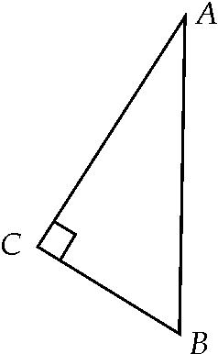
16.已知，.若是的必要非充分条件，则实数a的取值范
围是…( )
A. B. C. D.
17.将右图所示的一个直角三角形()绕斜边旋转一周，
所得到的几何体的正视图是下面四个图形中的…………………( )
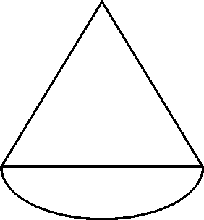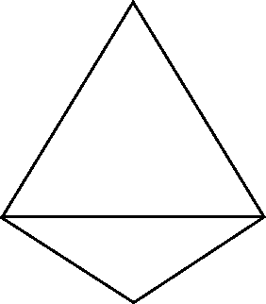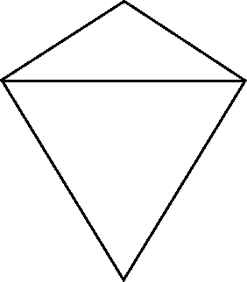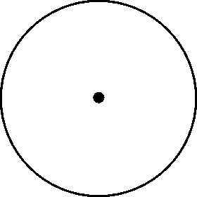
A B C D
18.某同学对函数进行研究后，得出以下五个结论：①函数的图像是轴对称图形；②函数对任意定义域中值，恒有成立；③函数的图像与轴有无穷多个交点，且每相邻两交点间距离相等；④对于任意常数，存在常数，函数在上单调递减，且；⑤当常数满足时，函数的图像与直线有且仅有一个公共点.其中所有正确结论的个数是…………………………………………………………………………………( )
A.5 B.4 C.3 D.2
三、解答题(本大题共有5小题，满分74分)解答下列各题必须在答题纸相应编号的规定区域内写出必要的步骤.
19.(本题满分12分)本题共有２个小题，第1小题满分6分，第2小题满分6分.
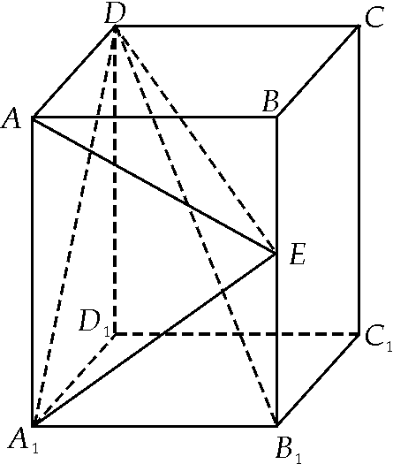
如图所示，在直四棱柱中，底面是矩形，，，，是侧棱的中点.
(1)求四面体的体积；
(2)求异面直线与所成角的大小.(结果用反三角函数表示)

20.(本题满分14分)本题共有2小题，第1小题满分6分，第2小题满分8分.
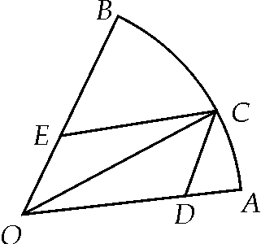
如图，某广场中间有一块扇形绿地，其中为扇形所在圆的圆心，，扇形绿地的半径为.广场管理部门欲在绿地上修建观光小路：在上选一点，过修建与平行的小路，与平行的小路，且所修建的小路与的总长最长.
(1)设，试将与的总长表示成的函数；
(2)当取何值时，取得最大值？求出的最大值.

21.(本题满分14分)本题共有3小题，第1小题满分4分，第2小题满分4分，第3小题满分6分.
设为奇函数，为常数.
(1)求的值；
(2)判断函数在上的单调性，并说明理由；
(3)若对于区间上的每一个值，不等式恒成立，求实数的取值范围.

22.(本题满分16分)本题共有3小题，第1小题满分4分，第2小题满分6分，第3小题满分6分.
平面直角坐标系中，已知点在函数的图像上，点在直线上.
(1)若点与点重合，且，求数列的通项公式；
(2)证明：当时，数列中任意三项都不能构成等差数列；
(3)当时，记，，设，将集合的元素按从小到大的顺序排列组成数列，写出数列的通项公式.

23.(本题满分18分)本题共有3小题，第1小题满分4分，第2小题满分8分，第3小题满分6分.
已知椭圆 经过点，且其右焦点与抛物线的焦点重合，过点且与坐标轴不垂直的直线与椭圆交于两点.
(1)求椭圆的方程；
(2)设O为坐标原点，线段上是否存在点，使得？若存在，求出的取值范围；若不存在，说明理由；
(3)过点且不垂直于轴的直线与椭圆交于两点，点关于轴的对称点为，试证明：直线过定点.

2014年崇明县高考数学(文科)二模卷参考答案和解析
一、填空题
1. 【解析】(探究性理解水平∕直线的一般式方程)设直线方程为，由直线过,则，又法向量为，所以，，直线的方程为：.
2. 【解析】(探究性理解水平∕集合的交集)由题得或，，所以.
3. 【解析】(探究性理解水平∕双曲线的标准方程和几何性质)因为此方程表示双曲线，焦点在轴上，由双曲线的标准方程知，所以实数的取值范围为.
4. 【解析】(探究性理解水平∕数列的极限、等差数列的前项和)由题得，所以.
5. 5【解析】(探究性理解水平∕二项式定理)由题得
，含项的系数等于.
6. 或【解析】(探究性理解水平∕诱导公式、两角和的正弦)由题得，，或，得或即或，所以方程的解集为或.
7. 1【解析】(探究性理解水平/复数的四则运算)将代入方程，得：+a+b=0,化简为34i=2ab+ai,所以.则a+b=1.
8.(1,2)【解析】(探究性解释水平/反函数)f(x)=+1,则其反函数为y=又则<0<0,且,解集为(1,2).
9. 25【解析】(探究性理解水平/分层抽样)由题意，高二年级女生有190人，则高一年级共有学生380人，高二年级共有学生370人，所以高三年级共有学生250人.根据分层抽样，设应在高三年级中抽取x人，所以得x=25,则应在高三年级中抽取25人.
10. 【解析】(探究性理解水平/圆柱、球的体积)设圆柱的高为h，底面圆半径为r,球的半径为R.由题意，r=R,h=2R,所以=h=2,=.则：=.
11. 【解析】(探究性解释水平/正弦定理和余弦定理)sinC=2sinA,a=,b=3.
由正弦定理得：c=2a=2,再由余弦定理得cosC==.
12.【解析】(探究性理解水平/对数的性质，分式不等式的求解)当，，当，，即，则，
当，，当，，
即..
13.5 【解析】(探究性理解水平/线性规划求最值，平面向量的坐标运算)设为，则,
令.由图像可知，取点，.
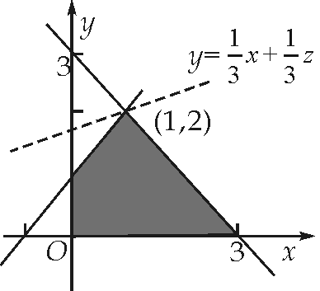
第13题图
14.3 【解析】(解释性理解水平/探究性理解水平/数列的概念，函数的解函数的单调性，分段函数的性质)，当时，，当时，，与已知条件矛盾，，,当时
，时有3个变号数，当，恒正.所以有三个.
二、选择题
15.A【解析】(探究性理解水平/复平面)设复数：则
，即，故，所以A正确；因为复数本身不能比较大小，故B错误；成立，故C也错误；令，当时，的解为，当时，有，展开得
，则有，解得，故
有三个解，所以D错误.
16.B【解析】(解释性理解水平/充分条件、必要条件)因为是的必要非充分条件，则的解集是解集的子集，，所以.
17.B【解析】(解释性理解水平/三视图)由题目可知，旋转的图形为两个圆锥的组合体，且同底面，故其正视图为选项所对应的图形.
18.C【解析】(解释性理解水平/函数的基本性质、函数的应用、任意角的三角比)依题意知的定义域为，，所以为偶函数，关于轴对称，故①正确；根据正弦值在单位圆中的定义可知，，即在
有，又因为，所以在有.又因为为
偶函数，所以在其定义域内有，故②正确；函数f(x)的图像与x轴的交点坐标为(kπ,0)(k≠0)，∴交点(-π,0)与(π,0)的距离为2π，而其余任意两点之间的距离为π，故③错误；令，=sinx，与在上均单调递减，
∴h(x)=·，∴h(x)在上单调递减，对于任意常数，存在常数，a,b∈，函数在上单调递减，且，故④正确；∵f(π)= f(2π)=0，，∴当x∈(0,2π]时f(x)的图像如图所示，
∴当k=时，y=kx切f(x)的图像于点,∴当<k<0, y=kx与f(x)的图像有2个交点，故⑤错误.故正确的为①②④，为3个，选C.
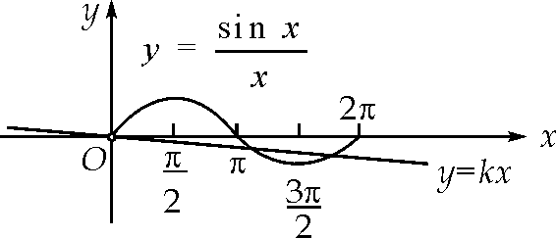
第18题图
三、解答题
19.(本题满分12分)本题共有2小题，第1小题满分6分，第2小题满分6分.
【解】(探究性理解水平／几何体的直观图，三棱锥的体积，异面直线所成角)(1)因为所以 .(2)取中点，联结.因为，所以与所成的角的大小等于异面直线与 所成的角的大小.在中，，，，所以 ，所以异面直线 与 所成的角为.
20.(本题满分14分)本题共有2小题，第1小题满分8分，第2小题满分6分.
【解】（探究性理解水平／正弦定理，正弦函数的最值，两角和与差的正弦）设扇形的半径为.(1) 在中，，，同理..(2) ，.
当，即 时，.
21.(本题满分14分)本题共有3小题，第1小题满分4分，第2小题满分4分，第3小题满分6分.
【解】（探究性理解水平／对数的函数性质，函数的奇偶性，单调性，不等式恒成立问题）
(1) 为奇函数，对定义域内的任意 都成立，， ，解得或(舍去).
故.(2)由(1)知：，任取 ，设 ，则：， ，
，，在上是增函数.
(3)令， 上是减函数，由(2)知，是增函数，，对于区间 上的每一个 值，不等式 恒成立，即 恒成立，
.
22.(本题满分16分)本题共有3小题，第1小题满分4分，第2小题满分6分，第3小题满分6分.
【解】（探究性理解水平／等差数列通项公式及其性质，二项式定理）(1)因为,所以,, 由,得,所以, 因为且,所以,所以 ,是等差数列, (2)由题意，得：,(反证法)假设存在数列中的三项 , , 成等差数列,其中 , ，则 , 且，所以，因为等式左边为偶数，等式右边为奇数，所以等式不成立，所以假设不成立.所以数列中的任意三项都不能构成等差数列.(3)当时,， ，设,则且,设，，则,
所以 ,
因为,所以当且仅当为偶数时上式才能成立.当为偶数时，
所以 ，所以，所以.
23.(本题满分18分)本题共有3小题，第1小题满分4分，第2小题满分8分，第3小题满分6分.
【解】（探究性理解水平／椭圆的标准方程，直线与椭圆的位置关系）
(1)由题意，得：，所以 ， 解得 ，所以椭圆的方程为：；(2)设直线 的方程为： ，代入，得：， 恒成立.
设线段的中点为，
则，
由 得：，
所以直线 为直线 的垂直平分线，直线的方程为：
，令得：点的横坐标，
因为， 所以，所以.
所以线段上存在点 使得，其中.
(3)证明：设直线 的方程为：，代入，得：
，
由，得：，
设 ，则，则直线的方程为，令 得：
，所以直线 过定点.

